HƯỚNG DẪN ĐIỀU CHỈNH NGUYỆN VỌNG ĐKXT ĐẠI HỌC SAU KHI BIẾT ĐIỂM THPT QUỐC GIA 2017

(Kèm theo Thông báo số ngày tháng năm 2017 của Hiệu trưởng Trường Đại học Lao động – Xã hội)

THỜI GIAN ĐIỀU CHỈNH ĐKXT

TT | Nội dung | Đơn vị chủ trì | Đơn vị tham gia | Thời gian thực hiện
1 | Thí sinh thực hành điều chỉnh nguyện vọng trên cổng thông tin tuyển sinh | Thí sinh Điểm thu nhận hồ sơ | Vụ GDĐH Cục CNTT Sở GDĐT | Từ ngày 09/07/2017  đến ngày 11/07/2017
2 | Thí sinh thực hiện điều chỉnh nguyện vọng ĐKXT theo phương thức trực tuyến | Thí sinh  Điểm thu nhận hồ sơ | Vụ GDĐH Cục CNTT Sở GDĐT | Từ 15/07 đến 17h00 ngày 21/07/2017
3 | Thí sinh thực hiện điều chỉnh nguyện vọng ĐKXT bằng phiếu điều chỉnh nguyện vọng ĐKXT | Thí sinh  Điểm thu nhận hồ sơ | Vụ GDĐH Cục CNTT Sở GDĐT | Từ 15/07 đến 17h00 ngày 23/07/2017
4 | Thí sinh kiểm tra kết quả điều chỉnh nguyện vọng ĐKXT và đề nghị điều chỉnh sai sót nếu có (chỉ áp dụng đối với thí sinh điều chỉnh nguyện vọng ĐKXT bằng phiếu) | Thí sinh | Điểm thu nhận hồ sơ | Trước 17h00 ngày 25/07/2017

- MỖI THÍ SINH CHỈ ĐƯỢC ĐIỀU CHỈNH ĐKXT 01 LẦN trong thời gian quy định và chỉ được sử dụng một trong hai phương thức: trực tuyến hoặc bằng Phiếu điều chỉnh nguyện vọng ĐKXT.

ĐIỀU CHỈNH BẰNG PHƯƠNG THỨC TRỰC TUYẾN
  - Đối tượng: Phương thức này thực hiện đối với các thí sinh khi điều chỉnh nguyện vọng mà số lượng nguyện vọng sau khi điều chỉnh không vượt quá so với số lượng nguyện vọng đã đăng ký ban đầu trong Phiếu ĐKDT.
  - Nguyên tắc: Chỉ được nhập vào hệ thống 1 lần do vậy thí sinh cần kiểm tra kỹ thông tin trước khi lưu thay đổi.
  - Người thực hiện: Thí sinh

Cách thức thực hiện:
- Bước 1: Đăng nhập vào hệ thống http://thisinh.thithptquocgia.edu.vn
- Bước 2: Chọn chức năng Thay đổi nguyện vọng đăng ký xét tuyển sinh từ menu Hệ thống
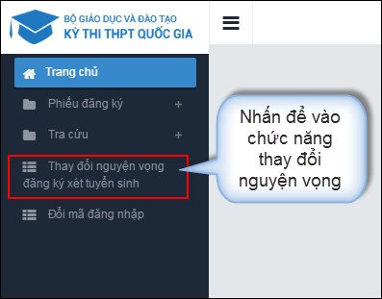
- Màn hình chức năng Thông tin đăng ký nguyện vọng của thí sinh được hiển thị:
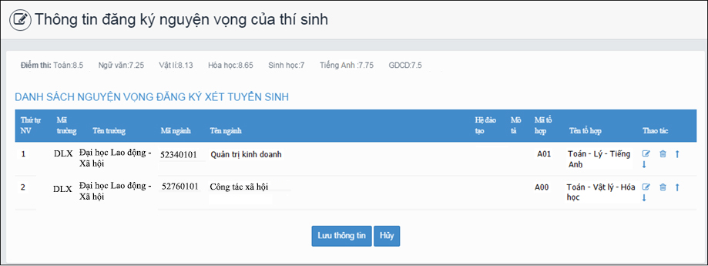

- Bước 3: sửa nguyện vọng theo yêu cầu: Sửa thông tin nguyện vọng
Để vào màn hình Sửa nguyện vọng, thí sinh nhấn nút “Chỉnh sửa nguyện vọng”
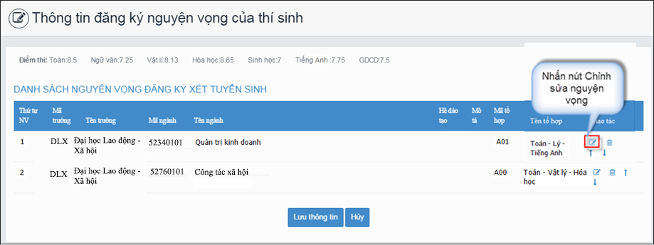
Sau khi màn hình Sửa nguyện vọng hiển thị, thí sinh chọn trường, chọn ngành, chọn tổ hợp môn muốn thay đổi
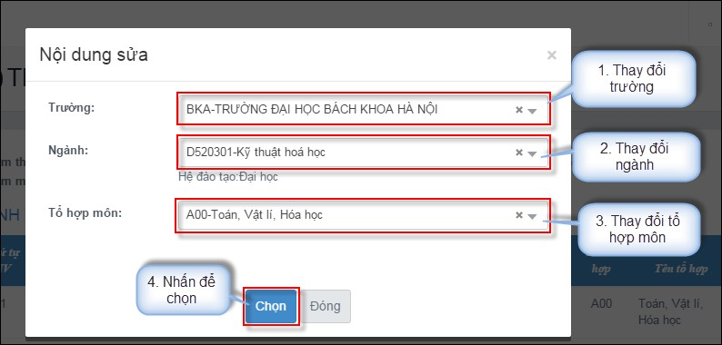

- Xóa nguyện vọng
- Để xóa một nguyện vọng, thí sinh nhấn nút Xóa trên màn hình Thông tin đăng ký nguyện vọng của thí sinh
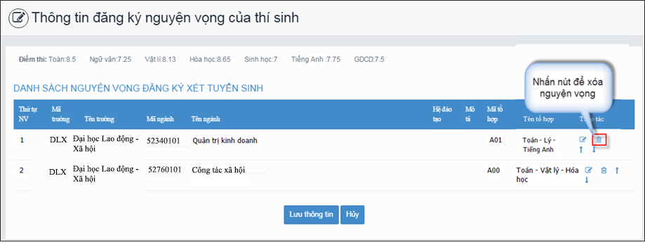
- Sau khi popup xác nhận xóa xuất hiện, nếu muốn xóa nguyện vọng, thí sinh nhấn nút
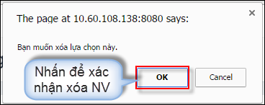
OK, ngược lại nhấn nút Cancel

Thay đổi thứ tự nguyện vọng
- Để thay đổi thứ tự nguyện vọng, thí sinh nhấn nút mũi tên để di chuyển nguyện vọng.
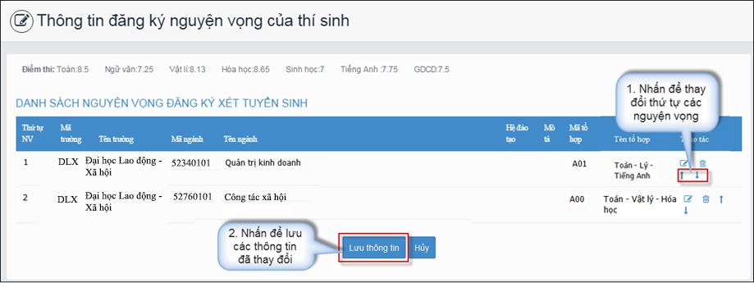
- Bước 4: Sau khi chỉnh sửa xong và Nhấn nút Lưu thông tin, thí sinh sử dụng đúng số điện thoại đã điền trong phiếu đăng ký soạn tin theo cú pháp:
  - TSO <Số báo danh> gửi 8062 (đối với nhà mạng Viettel)
  - TSO < Số báo danh> gửi 6058 (đối với nhà mạng Khác) Hệ thống trả về 1 tin nhắn có mã xác thực OTP.
- Bước 5: Thí sinh nhập mã xác thực
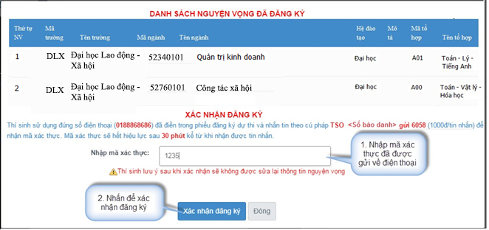
- Bước 6: Sau khi bấm “Xác nhận đăng ký” hệ thống yêu cầu xác thực một lần nữa xem thí sinh có chắc chắn thực hiện không.
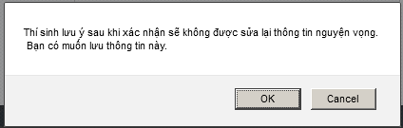
- Bước 7: Sau khi bấm “OK” dữ liệu thay đổi được lưu vào hệ thống, bấm “Cancel” để hủy bỏ chỉnh sửa.

ĐIỀU CHỈNH BẰNG PHIẾU ĐIỀU CHỈNH NGUYỆN VỌNG ĐKXT
  - Đối tượng: Phương thức này thực hiện đối với các thí sinh khi điều chỉnh nguyện vọng mà số lượng nguyện vọng sau khi điều chỉnh tăng thêm so với số lượng nguyện vọng đã đăng ký ban đầu trong Phiếu ĐKDT.
  - Nguyên tắc: Thí sinh điền đầy đủ thông tin vào Phiếu điều chỉnh nguyện vọng ĐKXT và gửi trực tiếp về điểm thu nhận hồ sơ.
  - Người thực hiện: thí sinh, các Sở Giáo dục và Đào tạo

Cách thức thực hiện:
    - Thí sinh điền đầy đủ thông tin vào Phiếu điều chỉnh nguyện vọng ĐKXT và gửi trực tiếp về điểm thu nhận hồ sơ để cán bộ máy tính cập nhật vào cơ sở dữ liệu của Cổng thông tin tuyển sinh của Bộ GDĐT.
    - Nơi thu nhận hồ sơ phải yêu cầu thí sinh kiểm tra kết quả điều chỉnh nguyện vọng ĐKXT trong thời gian quy định và đề nghị điều chỉnh sai sót, nếu có.
    - Lưu ý
      - Thí sinh ghi đúng mã trường, mã ngành/nhóm ngành, mã tổ hợp xét tuyển theo quy định của trường. Nguyện vọng nào ghi không đúng sẽ không được hệ thống phần mềm chấp nhận và bị loại.
      - Thí sinh phải nộp bổ sung lệ phí cho số nguyện vọng tăng thêm theo quy định.

Hướng dẫn điền thông tin vào phiếu điều chỉnh nguyện vọng đăng ký xét tuyển vào đại học:
  - Thông tin điều chỉnh ĐKXT được khai trên 02 phiếu (Phiếu số 1 Nơi tiếp nhận lưu, Phiếu số 2 Thí sinh lưu).
  - Phần THÔNG TIN CÁ NHÂN: Cần ghi chính xác và thống nhất với thông tin trong Phiếu đăng kí dự thi THPT quốc gia và xét tuyển vào đại học.
5.3. Mục "Đề nghị điều chỉnh chế độ ưu tiên": Nếu thí sinh có sửa “Khu vực ưu tiên tuyển sinh“ hoặc “Đối tượng ưu tiên tuyển sinh" thì đánh dấu X vào ô tương ứng (trong mục "Khu vực ưu tiên tuyển sinh" điền một trong các mã KV1, KV2-NT, KV2 hoặc KV3 tương ứng với khu vực ưu tiên của thí sinh được hưởng; trong mục "Đối tượng ưu tiên tuyển sinh" điền một trong các ký hiệu từ 01 đến 07 tương ứng với đối tượng ưu tiên của thí sinh được hưởng. Nếu không thuộc đối tượng ưu tiên thì để trống).
5.4. Bảng "Nội dung điều chỉnh nguyện vọng (NV) đăng ký xét tuyển":
+ Thí sinh ghi đầy đủ thông tin về NV đăng ký xét tuyển sau khi đã điều chỉnh vào bảng mới từ cột (1) đến cột (5);
+ So sánh bảng mới với bảng cũ (đã đăng kí khi làm thủ tục dự thi) để ghi "nội dung điều chỉnh" vào cột (6) như sau:
- Nếu không thay đổi thứ tự NV ưu tiên và các nội dung đã đăng kí thì thí sinh ghi số 0 tại cột (6) cùng hàng;
- Nếu chỉ thay đổi thứ tự NV ưu tiên và giữ nguyên các nội dung khác đã đăng kí thì thí sinh ghi số thứ tự NV ưu tiên cũ tại cột (6) cùng hàng;
- Những thay đổi khác thì ghi TĐ tại cột 6 cùng hàng.

Nơi nhận:  - Bộ GD&ĐT (để b/c);  - BGH (để b/c);  - Các đơn vị trong Trường;  - Lưu VT, P.ĐT. | TL. HIỆU TRƯỞNG  TRƯỞNG PHÒNG ĐÀO TẠO  TS. Nguyễn Thị Giáng Hương

Mẫu khai phiếu

